◎參考航班:
 | 航空公司 | 航班編號 | 起訖地 | 起飛時間 | 抵達時間
去程航班 | 星宇航空 | JX838 | 桃園TPE-名古屋NGO | 14:55 | 18:45
回程航班 | 星宇航空 | JX839 | 名古屋NGO-桃園TPE | 19:55 | 22:00
※參考航班：以上為本行程預定的航班時間，實際航班以團體確認的航班編號與飛行時間為準。
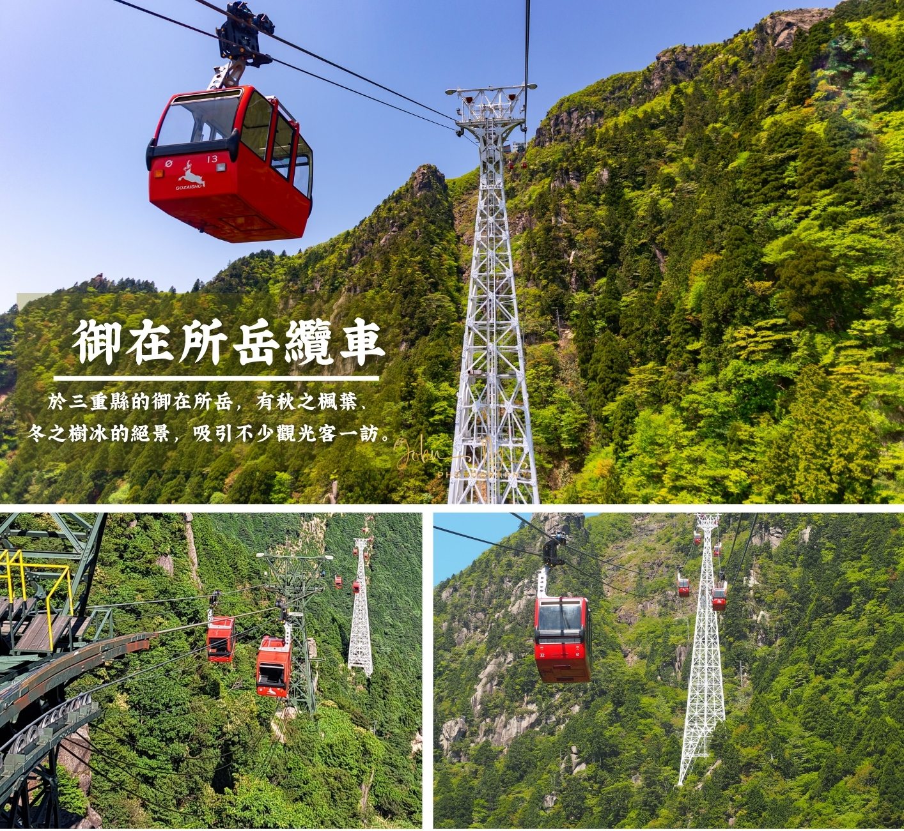
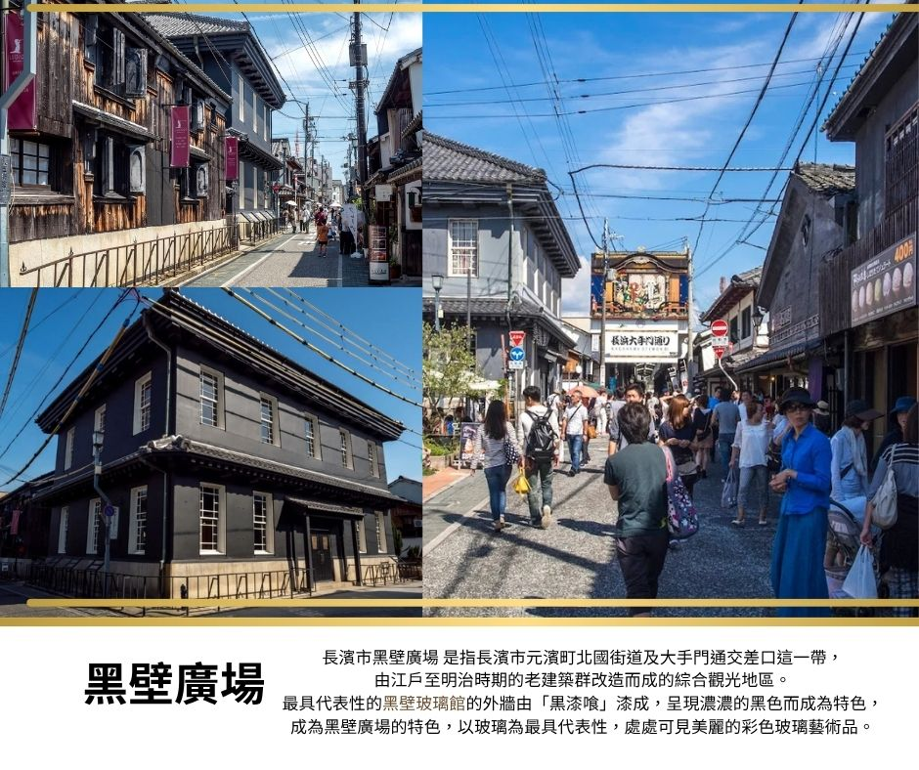
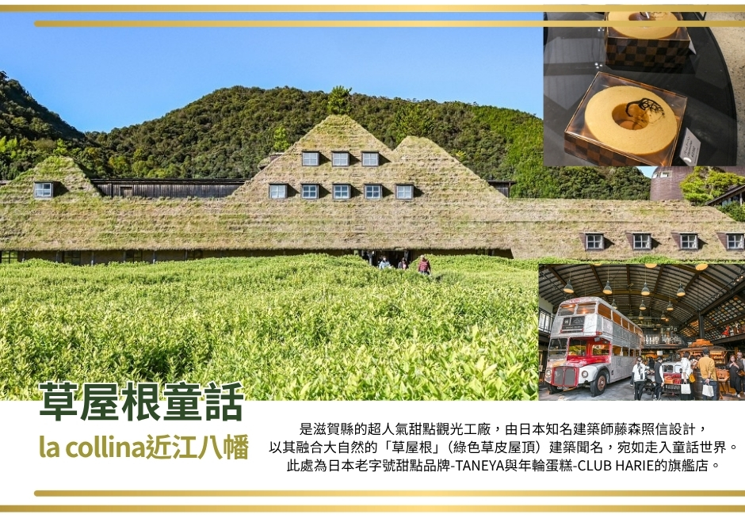
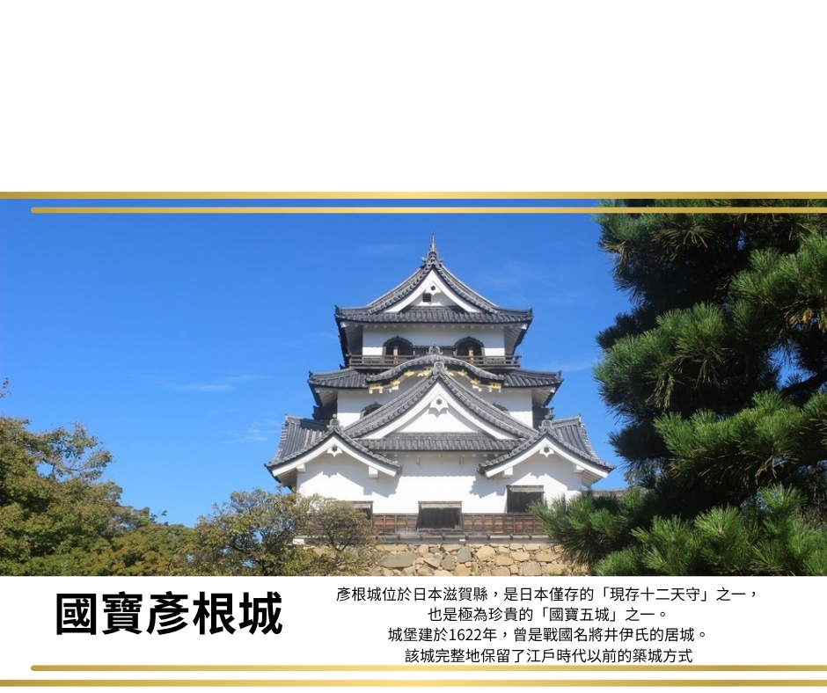
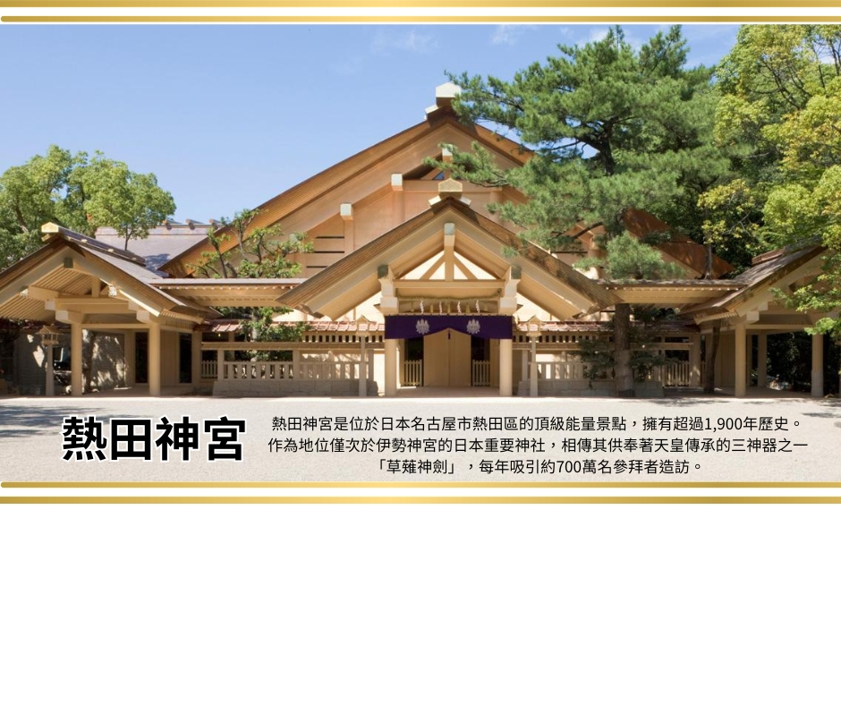
◎行程內容:
第ㄧ天 台北→名古屋中部國際空港→飯店
今日集合於桃園國際機場，由專人辦理登機手續，搭乘豪華客機飛往日本都市—【名古屋】。
日本第三大國際空港也是第二個建於島上的人工島空港。優美造型與眾多最先進設備將讓您大開眼界日本名古屋的中部國際空港為海埔新生地造成，於2005年2月17日開始運作。一樓是巴士站、藝術展廳，二樓是抵達大廳，三樓是出發大廳，左半邊是國際線、右半邊是國內線，機場的整個造型就是一架飛機，機頭是突出去的觀景台 ，國際線、國內線廳場則形成二邊的機冀。中部機場的特別之處在於四樓的空中之城，右邊是建成日本古街道的商店街。左邊則是建成像歐洲街道的西洋商店街。向外延伸出去則是空中觀景台，可以近距離的觀看飛機的起降。
早餐：X | 午餐：X | 晚餐： 機上美食
住宿：Comfort Hotel中部國際空港 或 SpringSunny Hotel常滑 或 東橫INN中部國際空港 或 同級
第二天 飯店→御在所岳~搭乘高空纜車欣賞壯闊山景→草屋根童話～網美拍照景點La Collina→國寶彥根城→飯店
【御在所岳】位於日本三重，是座海拔1212公尺的山岳，搭乘空中纜車（湯之山溫泉站→山上公園站），可欣賞四季不同景緻，春有牡丹、夏有綠意（紅蜻蜓）、秋有楓葉、冬有冰樹冰瀑。乘坐纜車攀升 1,212 米後，即來到御在所岳山頂。山頂不僅有距離名古屋最近的滑雪場，還有其他充滿各種樂趣的山頂活動。正港雪山「御在所岳」人氣雪上活動：滑雪盆。這邊有滑雪盆的專用滑雪道，也提供滑雪盆的租借服務，深受大小朋友的歡迎。來到這邊回到童年，在這片銀白雪地放開心、用力玩吧！
※因氣候因素停駛，每人退門票大人日幣1500元、小孩(4~12歲)日幣750元※
【La Collina近江八幡】La Collina近江八幡是發源於滋賀縣近江八幡的老字號甜點製作商TANEYA品牌的旗艦店，是一處大自然與甜點美食完美融合的設施。屋頂是小山丘的形狀，連上面也全部都種了綠草，建築獨具特色。除了可以自費品嚐到他們引以為傲的年輪蛋糕外，還是個可以放鬆身心靈的好地方，宛如一座充滿綠意的童話樂園。
【彥根城】是日本現存屈指可數的國寶之一，彥根城座落在小山上，四周環繞護城河，從國寶天守閣及規劃為重要文物的各個古代瞭望臺，到舊表御殿和大名庭園都還完整保存著，讓您感受江戶時代的風情；城堡四周林木蕭索，尤其是表門到城堡間的道路上，兩旁有古木並列、氣氛最美。
早餐：飯店內早餐 | 午餐：日式風味套餐 | 晚餐：飯店內自助餐 或 日式涮涮鍋吃到飽 或 日式風味套餐
住宿：琵琶胡美居溫泉飯店 或 都HOTEL四日市 或 QUINTESSA HOTEL大垣 或 大垣FORUM HOTEL 或 Comfort Hotel 岐阜 或 RouteInn HOTEL桑名 或 同級
第三天 飯店→黑壁廣場→熱田神宮→免稅店→長島OUTLET購物廣場→飯店
【黑壁廣場】位於滋賀縣長濱市，是由百年歷史建築與玻璃藝術工坊所組成的特色街區。以舊銀行改建而成的「黑壁玻璃館」為中心，聚集了各式玻璃藝品店、手作工坊、咖啡館與特色小店，充滿濃厚的懷舊氛圍。漫步於古色古香的街道中，不僅能欣賞精緻的玻璃藝術作品，還可體驗玻璃製作、品嚐在地美食，是結合藝術、文化與購物樂趣的人氣景點。
【熱田神宮】除了可欣賞著名的景點之外，其起源與日本神話有著深遠的關係，是一間充滿奇幻神話色彩的廟宇。熱田神宮祭拜日本三神器之一、也代表著武力的「草薙劍」，神宮裏更是供奉著代表權威和武力的神祗，因此自古以來，對日本皇室而言，熱田神宮是繼伊勢神宮的重要神宮，也是日本最重要的神宮之一。熱田神宮創建時期不明，但熱田神宮除了是日本皇室的重要神宮，熱田神宮也受到當地居民的愛戴，日本第12代天皇景行天皇年間，地方上早已存在居民信仰，當地居民甚至親切的稱熱田神宮為「熱田san」。
【免稅店】您可盡情在此採購優質免稅商品。
【爵士之夢長島~長島OUTLET購物廣場】位於日本中部，為日本最大購物OUTLET，與三重縣桑名市的大型娛樂設施"長島SPA樂園"相鄰，這裡是擁有日本最多店鋪數（日本第一）共240家的特價商品購物城。國際著名奢侈品牌及國內外的人氣精品店、前衛時尚的兒童服飾、男式・女式皮革製品・配飾、運動及戶外用品等應有盡有，是一家讓人想來了又來的特價商品購物城。
早餐：飯店內早餐 | 午餐：日式風味套餐 | 晚餐：方便逛街，請自理
住宿：Comfort Hotel名古屋系列飯店 或 MyStays名古屋系列飯店 或 Best Western Plus名古屋榮 或 Kuretake Inn名古屋久屋大通 或 Kuretake Inn名古屋納屋橋 或 名古屋Mielparque Hotel 或
Route Inn名古屋系列飯店 或 同級

第四天 飯店→全日自由活動~可自行前往名古屋知名景點→飯店
【日本樂高樂園】位於名古屋金城埠頭的日本樂高樂園，是亞洲第二座樂高樂園。樂園內有超過1,700萬塊樂高積木與10,000個樂高模型，打造出各種精彩的遊樂設施、模型和表演。
【名古屋港水族館】是日本愛知縣名古屋市港區名古屋港花園碼頭的一個公立水族館，是日本面積最大的水族館，並且擁有世界最大規模的戶外水槽。
早餐：飯店內早餐 | 午餐：方便逛街，請自理 | 晚餐：方便逛街，請自理
住宿：Comfort Hotel名古屋系列飯店 或 MyStays名古屋系列飯店 或 Best Western Plus名古屋榮 或 Kuretake Inn名古屋久屋大通 或 Kuretake Inn名古屋納屋橋 或 名古屋Mielparque Hotel 或
Route Inn名古屋系列飯店 或 同級

第五天 飯店→全日自由活動→名古屋中部機場→台北
【榮町】榮地區被久屋大通公園分成兩個部分。這個公園中，有名古屋市的象徵、高180m的電視塔，1954年建成，是日本最古老的没有支柱的電波塔。附近有綠洲21，14m高的用玻璃和鋼管建成的巨型橢圓形建築，它下面是環繞半地下活動空間的約30家專門店和餐廳。
【大須商店街】大須商店街由若宮大街、伏見街、大須街、以及南大津街四條街道所構成，是名古屋最大規模的商店街。商店街內有各種餐廳商店、古著店、日用品店、電器行等，共約1200家各種店鋪櫛比鱗次，熱鬧非凡。大須商店街的特色之一是有許多販賣潮流飲食的店家，許多年輕人都喜歡來這裡享受邊吃邊逛的樂趣。
早餐：飯店內早餐 | 午餐：方便逛街，請自理 | 晚餐：機上美食

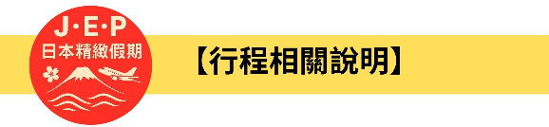
(1)本行程班機起降時間為預定，但實際可能略有變更。
(2)本行程航班如因兩國航空協定變更或政治因素或天然不可抗力...等因素而無法飛行時，則費用退回。不另負責任。
(3)本行程全程使用『團體經濟艙』機票，不可延回、亦不可全程脫隊，機上座位統一由航空公司安排，不適用於出發前預先選位，無法保證與同行者座位安排一致，敬請了解。
(4)本公司保留有調整行程先後順序的權利，在不變更內容的情況下，會依照實際入住飯店及當地交通的實際狀況，妥善調整旅遊行程，請以最終行程資料或行前說明會為準。行程內設訂住宿餐食如遇季節或預約狀況不同，會有更改以維護旅遊品質及權益，敬請諒解。
(5) 最低成團人數：16人以上即可成行，團體人數最多為45人(含)以下，派遣合格領隊隨行服務。出發前七天未達16人基本成團人數，已繳付之訂金將全額退還。
(6)參加本行程之客人本公司有投保旅行業契約責任險250萬，醫療險20萬。
(7)旅宿須知【房型說明】：
因日本地區飯店（包含溫泉飯店）皆為兩小床或和式鋪床的雙人房型，若三人參團的狀況下，飯店會安排(二小床+一行軍床 或 三人鋪床)，實際房型已入住當天飯店安排為主。
※日本市區飯店房間坪數較小，若有三人一室的狀況下，建議第三人補單房差，需求指定單人房。
※日本房型基本安排兩小床或和式房，部分飯店可需求一大床房型，但需求無法保證，實際房型已入住當天飯店安排為主。
※日本電壓為100伏特，『若自行攜帶或購買電器用品時 ，請注意該電器用品之電壓是符合當地使用』
(8)日本素食須知：
※日本多數素食者可食用蔥、薑、蒜、辣椒、奶蛋，柴魚或肉汁高湯所熬煮的餐飲，為尊重台灣素食貴賓的飲食習慣，餐廳多以各式蔬菜、豆腐等食材搭配漬物料理的定食或鍋物提供，無法如同在台灣般豐富且多變化，故建議貴賓如有需要可事先準備泡麵等素食品，以備不時之需。
※如有特殊餐食者，例不食牛肉/不食生食/全素/蛋奶素/甲殼類過敏等，請於出發前至少5天(不含假日)告知承辦人員，以便提早為您安排。
(9)交通須知【巴士規定】
根據日本國土交通省於令和6年（2024年4月1日）發布的最新規定，巴士每日行駛時間不得超過10小時（從車庫實際發車時間為基準），此舉旨在有效防止巴士司機因過度疲勞駕駛而引發的交通安全問題。（資料來源：日本國土交通省）為配合國土交通省對巴士工時的嚴格限制，若行程出現超時情況，為確保團體行程順利進行，部分交通路段會改採大眾交通工具（如電車、地鐵、接駁車或計程車等）敬請理解並予以配合。
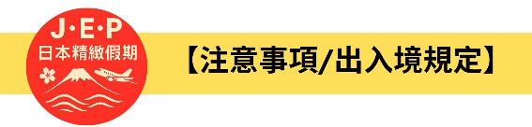

(1)請於班機起飛前2.5小時抵達機場，以免擁擠及延遲辦理登機手續。
(2)鋰電池、充電式鋰電池及手持風扇、行動電源需隨身攜帶，不可放於手提行李內，也禁止託運。 自2026年4月8日起，民航局為確保飛航安全，規定每位乘客搭機僅限攜帶2個鋰電池行動電源，且於航程中全程禁止使用及充電行動電源。為保障您的權益，請於出發前留意各航空公司對於行動電源及電子產品之相關攜帶與使用規定。
(3)入境旅客(酒類需年滿18歲、菸品需年滿20歲)可攜帶菸酒免稅數量為酒類1.5公升(不限瓶數)，捲菸200支或雪茄25支或菸絲1磅，攜帶超逾免稅數量時，應主動向海關申報完稅放行，申報上限酒5公升(未開放進口之大陸地區酒類限量1公升)，捲菸4條（1000支）、雪茄125支或菸絲5磅以內。
※電子菸及加熱菸(含機器本體、菸彈、霧化器等組合元件)為我國禁止輸入品項，請勿攜帶。旅客攜帶違規產品入境，最高可處新臺幣500萬元罰鍰。攜帶超量菸酒入境，應主動向海關申報，並依規定課稅。未依規定申報將會面臨罰鍰。
(4)有價貨幣或黃金規定(財政部關務署臺北關查閱詳細內容: 旅客通關/常見攜帶物品規定) 台幣：現金不超過10萬元，如所帶之新臺幣超過限額時，應主動向海關申報。外幣總值：不超過美金1萬元(旅行支票,匯票不計)亦應向海關申報。
(5)為了您通關順利，請勿攜帶動植物及其產品。禁止攜帶的動物及其產品：活動物如犬、貓、免、禽鳥、鼠等。動物產品如生鮮水果、冷凍、冷藏肉類及其製品（如香腸、肉乾、貢丸、餛飩、烤鴨等）、含肉加工品（速食麵、雞湯、含肉晶粉等）、蛋品、鹿茸、血清等生物樣材等，包含已煮熟、乾燥、加工、真空包裝處理之產品。旅客檢疫相關規定，可參考【行政院農業委員會】之「出入境旅客檢疫注意事項」專區。
(6)2018/12/18日起為防範豬瘟進入台灣，私自挾帶豬肉製品初犯罰20萬，累犯罰100萬，請旅客不要以身試法。肉乾、香腸、臘肉、火腿、肉製零食、真空包裝(含括內含肉製品的泡麵)等非罐頭食品，亦不能帶入台灣。

